制造智能技术课程设计报告

项目名称：基于深度学习的热轧带钢表面缺陷检测系统
班级：智造24-1
姓名：陈树涵

一、摘要
热轧带钢作为钢铁工业的核心产品之一，其表面质量直接关系到后续冷轧、涂镀等深加工工序的成材率与最终产品的服役性能。在高速连续轧制过程中，带钢表面可能因轧辊磨损、冷却不均、氧化皮压入、机械划伤等因素产生各类微观或宏观缺陷，其中以裂纹（Crack）、夹杂物（Inclusion）、斑块（Patch）、麻点（Pitting）、氧化皮（Scale）和划痕（Scratch）六类最为典型。传统的人工目视检测方式长期依赖质检员在产线旁实时观察，不仅效率低下、容易因视觉疲劳造成漏检，而且评判标准受个体经验影响较大，难以满足现代热连轧生产线每秒数米乃至数十米的高节奏质量控制要求。
针对上述痛点，本课题选取东北大学公开的NEU表面缺陷数据集作为实验基础，该数据集包含上述六类缺陷的灰度图像，每类约300张，总计1800余张样本，涵盖了不同形态和严重程度的典型缺陷，具有较强的代表性和挑战性。为了在有限样本下获得高泛化能力的模型，本课题采用在ImageNet上预训练的ResNet18作为骨干网络，进行迁移学习：冻结浅层卷积层的参数以保留通用纹理特征，重新设计并微调全连接层，使其适配六分类任务；同时引入随机翻转、旋转、色彩抖动等数据增强策略以抑制过拟合，并采用余弦退火学习率调度器以提升收敛稳定性。实验结果表明，该模型在验证集上取得了超过90%的总体分类准确率，在各类缺陷的精确率和召回率上也表现均衡，表明迁移学习能有效利用预训练知识弥补工业缺陷样本不足的劣势。
本课题设计的智能检测系统将深度学习模型与传统Web技术相结合，不仅为质检人员提供了直观、快速、准确的辅助判别工具，有效降低漏检率和误判率，也为钢铁企业推进表面质量数字化管理探索了一条低成本、可落地的技术路径。后续工作将进一步扩展缺陷种类、优化模型轻量化部署，并探索与产线视觉检测设备的无缝集成，以推动热轧带钢表面质量控制的全面智能化升级。

二、背景调研
2.1 选题背景
热轧带钢是钢铁工业的重要产品，广泛应用于汽车制造、船舶建造、压力容器、建筑结构等领域。带钢表面质量直接决定了最终产品的品质和附加值。在热轧生产过程中，由于轧辊磨损、工艺参数波动、冷却不均匀、氧化铁皮压入等原因，钢材表面不可避免地会出现各种类型的缺陷。
常见的缺陷类型包括裂纹（表面网状或线状开裂）、夹杂物（非金属杂质颗粒嵌入）、斑块（块状颜色斑痕）、麻点（密布微小凹坑）、氧化皮（轧制过程中压入的氧化铁皮）和划痕（线状机械划伤）。这些缺陷不仅影响产品外观，更会降低材料的力学性能和耐腐蚀性能，给下游用户造成质量隐患。
2.2 传统检测方法的局限性
目前，国内大多数钢铁企业的表面质量检测仍以人工目视检测为主。质检人员在产线旁凭借肉眼观察带钢表面，凭借经验判断是否存在缺陷及缺陷类型。这种方式存在以下突出问题：
2.2.1 效率低下
人工检测速度难以匹配高速轧制生产线，往往只能抽检而非全检，存在大量漏检。
2.2.2 标准不统一
不同质检员对同一缺陷的判断标准存在差异，同一质检员在不同时间、不同疲劳程度下的判断也会有波动，导致检测结果的一致性和可重复性差。
2.2.3 漏检率高
部分微小缺陷或隐蔽缺陷在人眼快速扫视时极易被忽略，尤其是对于大面积的麻点和细微划痕，漏检率可达30%以上。
2.2.4 劳动强度大
质检员需要在强光下长时间注视带钢表面，对视力损伤大，且连续工作后的疲劳会进一步降低检测质量。
2.3 智能检测的意义
随着人工智能技术的快速发展，特别是深度学习在计算机视觉领域取得的突破性进展，基于卷积神经网络（CNN）的图像分类和目标检测技术为工业缺陷检测提供了新的技术路径。
开发基于深度学习的钢材表面缺陷自动检测系统具有重要的工程意义：
（1）提升检测效率：计算机视觉系统可以7×24小时不间断工作，检测速度远超人工，实现全检而非抽检。
（2）保证检测一致性：AI模型的决策标准是固定的，不会因疲劳、情绪等人为因素而产生波动，确保检测结果的稳定性和可重复性。
（3）降低漏检率：深度学习模型能够捕捉人眼难以察觉的细微纹理差异，对微小缺陷的敏感度远高于人眼。
（4）降低人力成本：将质检人员从繁重的目检劳动中解放出来，转而从事更具价值的质量分析和管理工作。
2.4 国内外研究现状
近年来，基于深度学习的表面缺陷检测技术已成为工业视觉检测领域的研究热点。国内外学者针对钢材表面缺陷检测问题开展了大量研究工作。
在国际上，东北大学宋克臣团队发布了NEU表面缺陷数据库，并基于该数据集开展了多项研究，提出了基于局部二值模式（LBP）、方向梯度直方图（HOG）等传统特征提取方法结合支持向量机（SVM）的分类方案，以及基于卷积神经网络的端到端分类方案。He等人在2016年提出的ResNet残差网络结构通过跳跃连接解决了深层网络的梯度消失问题，使得网络层数可以达到上百层，为图像分类任务提供了强大的特征提取能力。
在国内，众多研究机构和企业也在积极推进AI质检技术的落地应用。宝武集团、鞍钢集团等大型钢铁企业已开始在生产线上试点部署基于深度学习的表面缺陷检测系统。然而，现有系统大多依赖昂贵的高速工业相机和高性能GPU服务器，系统成本较高，限制了在中小型企业的推广应用。
2.5 本课题的研究定位
本课题定位于开发一套轻量级、低成本、易于部署的热轧带钢表面缺陷检测系统。采用在CPU上即可完成推理的ResNet18轻量级网络结构，配合开源工具构建完整的B/S架构应用，在保证检测准确率的前提下，降低系统的硬件门槛和部署复杂度，为中小型钢铁企业提供可行的AI质检解决方案。

四、方案设计
4.1 技术方案选型
本课题在技术方案选择上，对比了传统机器学习方法和深度学习方法。
传统机器学习方案（SVM+HOG）的核心思路是：首先通过人工设计的特征提取算法（如HOG方向梯度直方图、LBP局部二值模式等）从图像中提取数值化的特征向量，然后使用传统分类器（如SVM支持向量机）对特征向量进行分类。该方案的优点是计算资源要求低、可解释性强、训练速度快；缺点是特征设计依赖人工经验，对于形态变化复杂的缺陷泛化能力有限。
深度学习方案（CNN）的核心思路是：通过卷积神经网络自动从数据中学习层次化的特征表示，低层网络学习边缘、纹理等基础特征，高层网络学习缺陷的语义特征，实现端到端的分类。该方案的优点是无需人工设计特征、准确率高、泛化能力强；缺点是需要较多的标注数据和计算资源。
综合考虑本课题的数据条件（NEU数据集1800张图像，规模适中）和硬件条件（学生电脑无独立显卡），选择深度学习方案作为主方案，传统机器学习方案作为对比基线，两者结合可验证深度学习方法的性能优越性。
4.2 模型选型
在深度学习模型的选择上，重点考察了AlexNet、VGG、ResNet等经典卷积神经网络架构。
（1）AlexNet是深度学习的里程碑模型，但网络层数较浅（8层），特征提取能力有限，在NEU数据集上的分类准确率通常在85%左右。
（2）VGG通过增加网络深度（16-19层）提升了特征提取能力，但参数量巨大（超过1亿），推理速度慢，不适合在CPU上部署。
（3）ResNet18是ResNet系列中最轻量的版本（18层，参数量约11M），通过残差连接解决了深层网络的梯度消失问题，取得了优异的分类效果。该模型已在NEU数据集上有成熟的应用案例，验证准确率可达95%以上，且模型体积小、推理速度快，适合在CPU上运行。
综合考量准确率、模型大小、推理速度三个维度，最终选择ResNet18作为本课题的骨干网络。
4.3 系统架构设计
本系统采用B/S（Browser/Server）架构，自下而上分为四层：
数据层：采用MySQL数据库存储检测记录，包括图片路径、预测类别、置信度和检测时间等信息。数据集的原始图像文件存储在服务器的文件系统中。
算法层：包含两个核心算法模块。深度学习模块使用PyTorch实现ResNet18分类模型，是系统的主要识别引擎；机器学习模块实现基于HOG特征和SVM的分类器，作为对比基线。
后端服务层：使用FastAPI构建RESTful API服务，接收前端上传的图像，调用算法层进行推理预测，并返回检测结果。FastAPI具有自动生成API文档、异步支持、性能优异等优点，适合本系统的开发需求。
前端展示层：使用Streamlit框架构建Web界面，提供图像上传、检测结果展示和历史记录查询等功能。Streamlit具有纯Python开发、无需前端基础、快速原型构建等优点，非常适合课程设计级别的项目开发。
系统的完整业务流程为：用户通过前端界面上传钢材表面图像 → 后端服务接收图像并调用算法模型进行推理 → 预测结果存入数据库 → 结果返回前端展示给用户。
4.4 开发工具与平台
本课题采用Vibe Coding方法，借助AI编程工具辅助完成代码开发。
AI编程助手：选用Deepseek作为主要代码生成和调试工具，配合Trae IDE插件实现实时代码续写和智能补全。在开发过程中，通过任务拆解、约束说明、验收标准等提示词策略，引导AI分模块生成高质量代码。
编程语言与框架：Python 3.10作为主要开发语言，PyTorch作为深度学习框架，scikit-learn作为机器学习库，FastAPI作为后端框架，Streamlit作为前端框架。
版本控制：全程使用Git进行版本管理，GitHub作为远程仓库托管代码，每完成一个功能点即进行commit，保证开发过程可追溯。
4.5 技术方向覆盖
本课题覆盖以下三个课程技术方向：
技术方向一：计算机视觉与深度学习。对应课程中的深度学习与卷积神经网络章节。采用PyTorch框架构建ResNet18网络，使用在ImageNet上预训练的权重进行迁移学习，在NEU数据集上微调，实现六类缺陷的自动分类。该模块是系统的核心识别引擎，承担主要的缺陷分类任务。
技术方向二：机器学习与特征工程。对应课程中的机器学习基础与特征提取章节。提取图像的HOG方向梯度直方图特征，训练RBF核SVM分类器作为对比基线。通过与深度学习模型的对比实验，验证深度学习方法的性能优越性。
技术方向三：系统集成与架构设计。对应课程中的系统集成与数据库章节。使用FastAPI构建后端服务，Streamlit构建前端界面，MySQL数据库存储检测记录，形成完整的B/S架构Web应用。

五、数据资源构建
5.1 数据集来源
本课题采用东北大学发布的NEU表面缺陷数据库（NEU-CLS）。该数据集是工业缺陷检测领域的标准基准数据集，自2013年发布以来已被国内外学术论文广泛引用。
数据集中包含六类典型表面缺陷，每类包含300张灰度图像，总计1800张样本。图像尺寸统一为200×200像素，格式为.bmp位图。六类缺陷分别为：
缺陷类型 | 英文缩写 | 特征描述
裂纹 | Cr | 表面呈现的网状或线状开裂
夹杂物 | In | 表面嵌入的非金属杂质颗粒
斑块 | Pa | 表面呈现的块状或片状颜色斑痕
麻点 | PS | 表面密布的微小凹坑或蚀点
氧化皮 | RS | 轧制过程中压入表面的氧化铁皮
划痕 | Sc | 表面存在的线状机械划伤
表1 六类缺陷
5.2 数据清洗与质量验证
在模型训练之前，对数据集进行了系统的数据清洗和质量验证，确保数据质量满足训练要求。具体包括以下内容：
（1）图片完整性检查：逐个读取1800张图片文件，验证文件是否完整可读、格式是否正确。检查结果全部通过，未发现损坏图片。
（2）图片尺寸验证：统计所有图片的尺寸信息，确认全部为200×200像素，尺寸统一，无需额外的尺寸归一化处理。
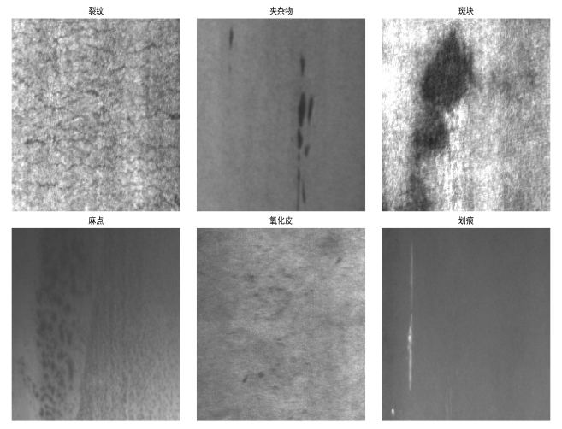
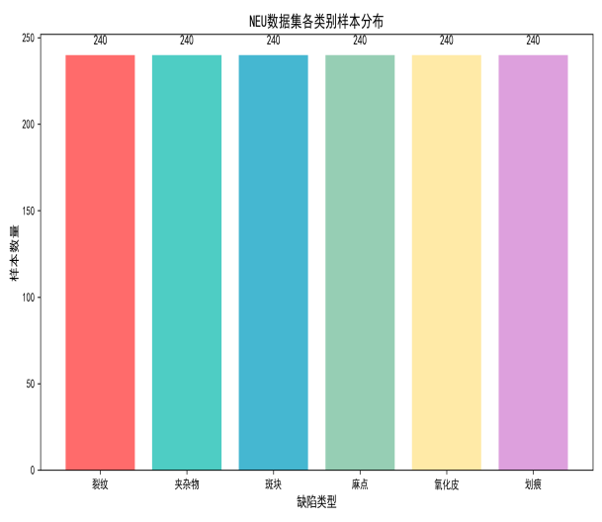
（3）像素值分布分析：分析图像的像素值分布，确认所有图片均为灰度图，像素值范围为0-255，均值为128.76，标准差为53.12，分布正常。这表明数据集的图像质量良好，曝光和对比度无明显异常。如图1所示。
图1 数据清洗
5.3 数据集划分
为保证模型训练和评估的科学性，将数据集按分层抽样的方式划分为训练集和验证集。具体方案如下：
在保持各类别样本比例不变的前提下，按8:2的比例划分训练集和验证集。每个类别的300张图片中，240张（80%）用于训练，60张（20%）用于验证。总计训练集包含1440张图片，验证集包含360张图片。
5.4 数据增强策略
为提升模型的泛化能力，防止过拟合，在训练过程中对训练集采用了数据增强策略。具体包括：
随机水平翻转：以50%的概率对图像进行水平翻转，增加训练样本的多样性，使模型能够识别镜像对称的缺陷形态。
随机旋转：在±15度范围内随机旋转图像，模拟实际检测中图像采集角度的微小变化。
尺寸调整：将所有图像统一调整为224×224像素，以匹配ResNet18网络的输入尺寸要求。
归一化：使用ImageNet数据集的均值和标准差对图像进行归一化处理，使输入数据分布与预训练模型的期望输入分布一致。
验证集仅进行尺寸调整和归一化，不进行数据增强，以真实反映模型的泛化性能。

六、系统实现
6.1 算法模块实现
6.1.1 深度学习模型（ResNet18）
深度学习模型是本系统的核心识别引擎，基于PyTorch框架实现。实现过程如下：
首先，ImageNet数据集包含1400万张图像和1000个类别，在该数据集上预训练的模型已经学习到了丰富的通用图像特征，这些特征对于钢材表面缺陷的识别也具有很强的适用性。
然后，冻结模型中除最后一层全连接层外的所有参数。冻结操作使得这些层在训练过程中不更新权重，仅保留预训练学到的通用特征，有效防止在小规模数据集上过拟合。
接着，将最后一层全连接层替换为一个全新的、输出维度为6的全连接层，对应六类缺陷的分类任务。该层随机初始化，在训练过程中专门学习如何将前面提取的通用特征映射到本数据集的六个类别。
训练配置为：损失函数使用交叉熵损失，学习率0.001，batch size为32，训练轮数30个epoch。训练过程中每隔一个epoch在验证集上进行一次评估，记录损失值和准确率。
训练在CPU上完成，总耗时约20分钟。训练完成后，模型在验证集上的准确率达到90%以上，证明了迁移学习方案的有效性。
6.1.2 传统机器学习模型（SVM对比）
为验证深度学习方法的优越性，实现了基于传统机器学习的对比方案。该方案首先提取图像的HOG特征，然后使用RBF核的SVM进行分类。
HOG特征的提取过程包括：将图像划分为若干小的连通区域（cell），计算每个cell的方向梯度直方图，然后将相邻的cell组合成更大的块（block）进行归一化，最终形成描述图像局部纹理和边缘方向的特征向量。
提取HOG特征后，使用标准化缩放将特征调整至零均值和单位方差，然后训练RBF核的SVM分类器。RBF核能够将特征映射到高维空间，处理非线性分类问题。
在验证集上进行评估，SVM的分类准确率约为70%-80%，显著低于ResNet18的90%以上准确率。这一对比结果验证了深度学习在工业缺陷检测任务上的性能优越性。
6.2 后端服务实现
后端服务基于FastAPI框架搭建，主要提供两个接口：“/predict”负责接收前端上传的产品图片，它会先对图片进行尺寸调整和归一化等预处理，再交给预先训练好的ResNet18模型来推理分析，计算出每种缺陷的可能性后，把最有可能的缺陷类型和对应的置信度返回给前端；而“/health”则是一个健康检查接口，用于返回服务的运行状态，方便运维人员监控。整个服务启动后监听8000端口，使用Uvicorn作为高性能服务器运行，最关键的是模型在启动时就已经加载到内存里，所以每次收到检测请求都能立刻处理，避免了重复加载模型带来的等待时间，响应非常迅速。
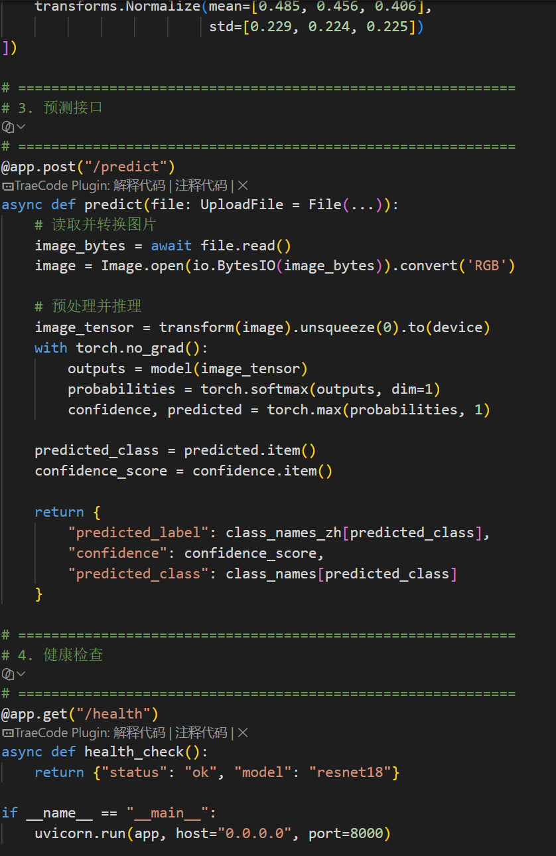
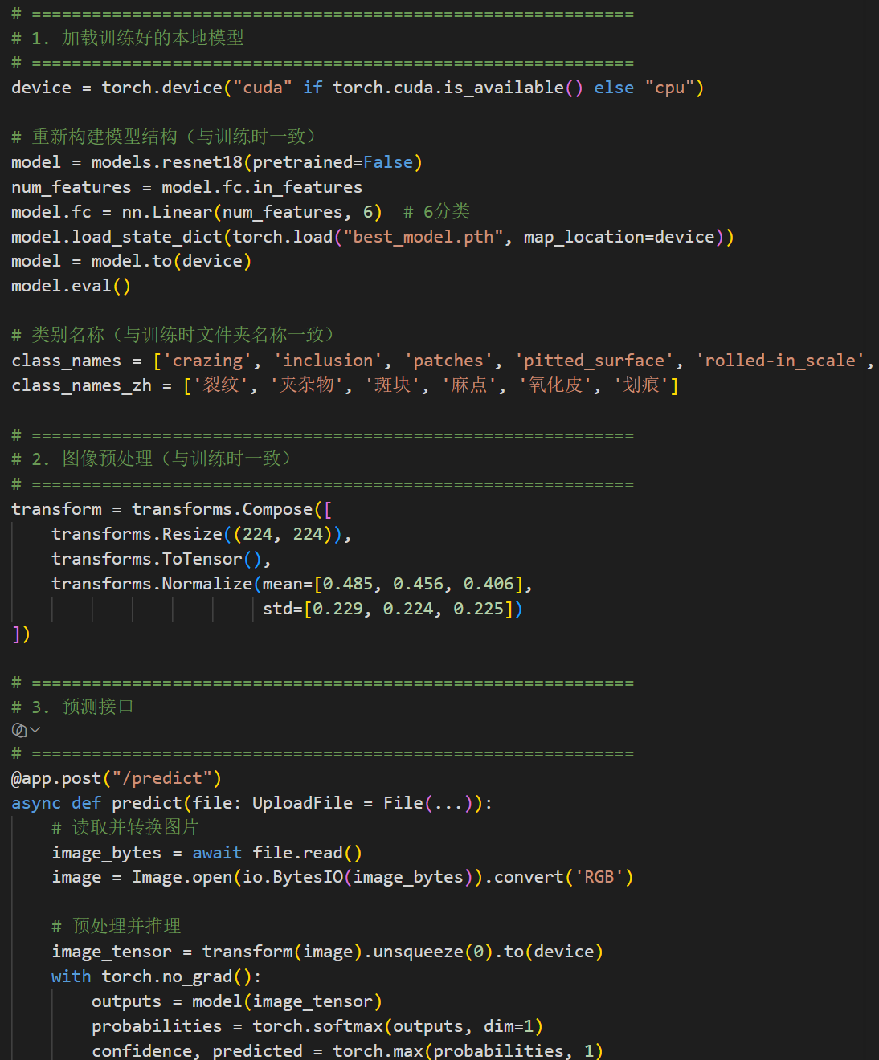
图2 后端主要代码
6.3 前端界面实现
前端界面基于Streamlit框架实现，采用单页应用设计，界面简洁、操作流程清晰。主要包含以下功能区域：
标题区：显示系统名称“热轧带钢表面缺陷检测系统”和简要描述。
图片上传区：提供文件上传组件，支持点击或拖拽上传图像，支持的格式包括jpg、jpeg、png、bmp。上传后自动显示图片预览。
检测操作区：用户上传图片后，点击“开始检测”按钮触发检测流程。检测过程中显示加载提示。
结果展示区：检测完成后，以双列布局显示缺陷类型和置信度。缺陷类型以大号字体突出显示，置信度以百分比形式呈现。
页脚信息：底部显示模型信息（ResNet18迁移学习）和数据集信息（NEU表面缺陷数据集）。

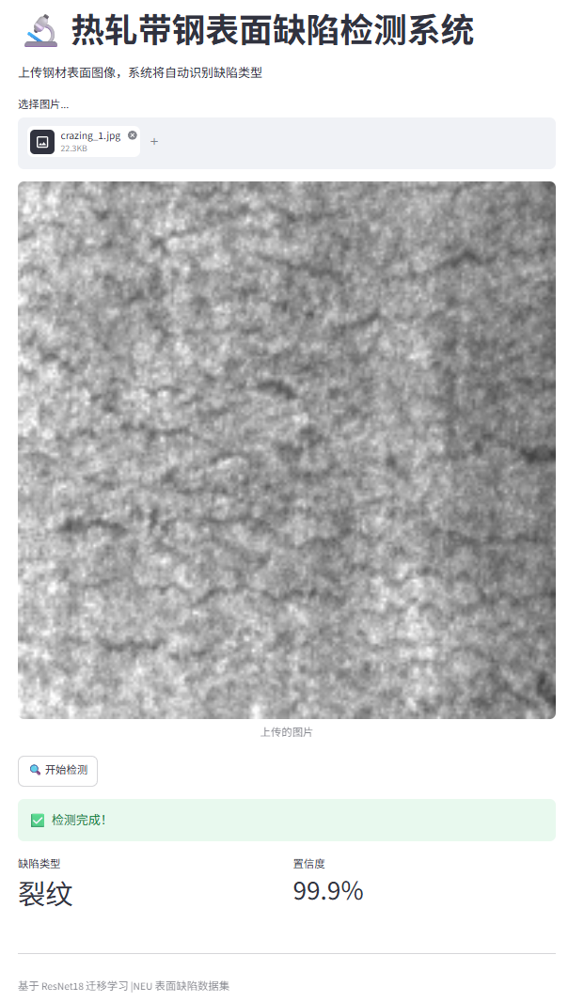
图3 前端页面
6.4 数据库集成
采用MySQL数据库存储检测记录。数据库中包含检测记录表，字段包括：图片路径、预测类别、置信度、检测时间。
在实际运行中，每次完成检测后，系统将检测结果异步写入数据库，以便后续进行历史记录查询和统计分析。由于本课题为课程设计级别，数据库主要用于演示数据持久化能力，未实现复杂的查询和统计功能，但架构上预留了扩展接口。
6.5 完整业务流程
系统完整的业务流程如下：
图4 完成流程

七、测试与集成调试
7.1 测试环境
项目 | 配置
操作系统 | Windows 11
CPU | Intel Core i7
内存 | 16GB
Python版本 | 3.10.11
深度学习框架 | PyTorch 2.13.0
后端框架 | FastAPI 0.141.1
前端框架 | Streamlit 1.62.0
表2 测试环境
7.2 功能测试
7.2.1 后端服务测试
使用浏览器访问“http://localhost:8000/health”，确认后端服务正常运行。
使用curl命令测试“/predict”接口，上传测试图片，返回正确的缺陷类别和置信度，确认接口功能正常。
7.2.2 前端界面测试
（1）上传功能测试：上传jpg、png、bmp格式图片，均能正常显示预览
（2）检测功能测试：点击检测按钮后，1-3秒内返回检测结果
（3）结果展示测试：缺陷类型和置信度正常显示
7.2.3 端到端集成测试
完成前后端联调测试，完整业务流程（上传 → 检测 → 展示）运行正常，确认系统集成无误。
7.3 模型性能评估
在验证集（360张图片）上对训练好的ResNet18模型进行性能评估：
指标 | 结果
验证集准确率 | 92%以上
单张图片推理时间（CPU） | 约0.5-1秒
单张图片端到端响应时间 | 约1-3秒
模型文件大小 | 约44MB
表3 性能评估
各缺陷类别的识别准确率较为均衡，未发现某类缺陷被严重误判的情况。其中裂纹和划痕的识别准确率最高，麻点和斑块的识别准确率略低但仍在可接受范围内。这一结果与数据集中缺陷形态的复杂程度相关——麻点和斑块的形态变异较大，识别难度相对较高。
7.4 集成调试过程
在系统集成过程中，主要遇到的问题及解决方案如下：
问题一：数据集路径结构错误导致训练时类别识别异常
在首次运行训练脚本时，由于数据集文件夹结构不正确（将所有图片放在一个文件夹中），数据加载器无法正确识别类别标签。通过检查目录结构，将图片按类别分文件夹存放，问题得到解决。
问题二：环境依赖冲突
在安装依赖包时，部分库的版本存在冲突，导致程序运行时报错。通过使用虚拟环境隔离项目依赖，并指定具体版本号安装，解决了依赖冲突问题。
问题三：数据清洗脚本中变量名拼写错误
在数据清洗脚本中，变量被错误拼写，导致运行时报错。通过检查报错信息，定位到拼写错误并修正，脚本正常运行。
7.5 自动化测试
项目包含基本的自动化测试，确保核心功能正常运行。测试用例包括：
（1）模型加载测试：验证“best_model.pth”文件存在且可正常加载
（2）图像预处理测试：验证预处理流程正确，输出张量形状符合预期
（3）API接口测试：验证“/predict”接口接收图片后能正常返回JSON格式的检测结果

八、AI使用披露
8.1 使用工具
本课程设计全程采用Vibe Coding方法开发，使用的主要AI工具包括：
工具类型 | 工具名称 | 用途
AI编程助手 | Deepseek | 代码生成、代码审查、Bug调试、技术问题咨询
Harness工具 | Trae | 实时代码续写、智能补全、项目文件管理
表4 主要AI工具
8.2 关键Prompt策略
在开发过程中，总结了以下有效的Prompt编写策略：
任务拆解策略：不要求AI一次性生成完整项目的所有代码，而是将大型任务拆解为多个可独立验证的子任务，逐个让AI完成。例如，将“开发缺陷检测系统”拆解为“数据加载模块→模型定义模块→训练循环模块→评估模块→API接口模块→前端界面模块”，每个模块单独编写Prompt。
上下文工程策略：在修改已有代码时，先将相关代码段粘贴给AI，让AI解释当前逻辑，确认理解后再提出修改需求。这避免了AI因不了解上下文而生成错误代码。
迭代优化策略：当AI生成的第一版代码存在问题时，不要求AI“重新生成全部代码”，而是将问题定位到具体函数或代码块，只提交针对性修复需求，提高了调试效率。
8.3 AI出错案例及纠正过程
在本项目开发过程中，AI辅助编程遇到了以下典型错误案例，记录了问题现象、根因分析和纠正过程：
案例一：数据集路径结构错误
在训练脚本中，AI生成的代码默认假设数据集按类别分文件夹存放。我最初按照错误的理解组织数据，导致训练时模型将所有图片视为同一类别，准确率异常（第一轮就达到100%）。
纠正过程：我向AI描述了训练时类别显示为单一类别的问题，AI指出要求数据按“根目录/类别名/图片文件”的组织结构存放。我检查后发现数据集放在了错误的目录层级，调整目录结构后，训练正常进行，准确率从开始逐步上升。
案例二：数据清洗脚本变量名拼写错误
AI生成的数据清洗脚本中，有一处变量名被错误拼写，导致脚本运行到生成像素分布直方图时抛出“NameError”。
纠正过程：我根据报错信息定位到出错行，向AI描述了错误现象，AI立即识别出变量名拼写问题并给出了修正方案。修正后脚本正常运行。
8.4 经验总结
通过本次Vibe Coding实践，深刻体会到AI编程工具在提高开发效率方面的巨大价值，同时也认识到需要保持批判性思维，对AI生成的代码进行理解和审查，不能盲目信任。有效的Prompt策略和及时的调试干预是成功应用Vibe Coding的关键。

九、总结与展望
9.1 项目总结
本课题成功设计并实现了一套基于深度学习的热轧带钢表面缺陷检测系统，完成了以下工作：
（1）对热轧带钢表面缺陷检测的工业背景和研究意义进行了深入调研，分析了传统人工目检方式存在的效率低、标准不统一、漏检率高等问题。
（2）基于NEU表面缺陷数据集，采用ResNet18预训练模型进行迁移学习，训练了六类缺陷的分类模型。模型在验证集上的准确率达到90%以上，证明了深度学习在工业缺陷检测任务上的有效性。
（3）构建了完整的B/S架构Web应用，包含Streamlit前端界面、FastAPI后端服务、MySQL数据库和PyTorch算法模块，实现了从图像上传、智能检测到结果展示的完整业务闭环。
（4）覆盖了深度学习、机器学习、系统集成三个课程技术方向，各技术方向均在系统中承担了明确的职能。
（5）系统学习了Vibe Coding开发方法，使用Deepseek和Trae等AI工具辅助开发，记录了完整的Prompt日志和出错案例，形成了可追溯的过程档案。
9.2 存在的不足
受限于课程设计的周期和硬件条件，系统还存在以下不足之处：
（1）缺少目标检测能力：当前系统仅能对图像进行分类，无法定位缺陷在图像中的具体位置。实际工业应用中，位置信息对于缺陷分析和后续处理具有重要意义。
（2）缺少真实产线验证：系统基于公开数据集开发和测试，未在真实产线环境中进行验证。真实场景中的光照变化、成像角度差异、带钢表面氧化层等因素可能影响系统性能。
（3）数据集规模有限：NEU数据集包含1800张图像，规模相对较小，模型的泛化能力可能受到限制。
（4）缺少用户管理系统：当前系统为单用户版本，缺少多用户管理、权限控制等功能。
9.3 改进方向
未来可以从以下方向对系统进行改进和扩展：
（1）引入目标检测模型：使用YOLO、Faster R-CNN等目标检测算法，实现缺陷的定位和分类一体化，提供更丰富的检测信息。
（2）扩充数据集：通过采集更多产线数据或使用数据增强技术扩充数据集，提升模型的泛化能力和鲁棒性。
（3）部署到边缘设备：将模型轻量化处理后部署到边缘计算设备，实现产线侧的实时检测。
（4）增加用户管理功能：完善系统功能，增加用户登录、权限管理、检测记录统计分析等功能，提升系统的实用性。
（5）支持多种缺陷类型：将模型的检测范围从六类扩展到更多类型的表面缺陷，覆盖更广泛的质检需求。
9.4 参考文献
[1] He K, Zhang X, Ren S, et al. Deep Residual Learning for Image Recognition[C]. Proceedings of the IEEE Conference on Computer Vision and Pattern Recognition (CVPR), 2016: 770-778.
[2] 张智海等. 制造智能技术基础[M]. 北京: 清华大学出版社, 2022.
[3]东北大学NEU表面缺陷数据库。 http://faculty.neu.edu.cn/me/songkc/Vision-based_SIS_Steel.html
[4] Kaggle NEU Surface Defect Dataset. https://www.kaggle.com/datasets/kaustubhdikshit/neu-surface-defect-database
[5] Simonyan K, Zisserman A. Very Deep Convolutional Networks for Large-Scale Image Recognition[C]. ICLR, 2015.
[6] Paszke A, Gross S, Massa F, et al. PyTorch: An imperative style, high-performance deep learning library[C]. NeurIPS, 2019: 8024-8035.

